DON SANTIAGO JOSÉ CALERO CABRERA, SECRETARIO – ACCIDENTAL DEL AYUNTAMIENTO DE TÍAS
(Según Decreto ALC/2023/2253 de fecha 18/12/2023).

CERTIFICO: Que en el Pleno, en sesión celebrada con carácter ordinario el día 21 de diciembre de 2023, la parte dispositiva del Punto 11º de los del orden del día, es la siguiente:

“PUNTO 11º.- ASUNTOS NO INCLUIDOS EN EL ORDEN DEL DÍA. -

NÚMERO DE EXPEDIENTE: 2023/00001924C.- LIQUIDACION Y CUENTA GENERAL 2022
.-

Interviene el Sr. Alcalde, quien señala que se trata de tomar en conocimiento.

Sometida a votación la especial y previa declaración de urgencia sobre asuntos no comprendidos en la convocatoria, el Pleno acordó aprobar la especial y previa declaración de urgencia sobre asuntos no comprendidos en la convocatoria, por mayoría absoluta del número legal de miembros, siendo el resultado de la votación; dieciocho (18) votos a favor (PSOE, PP y Grupo Mixto).

Siendo la Propuesta la siguiente:

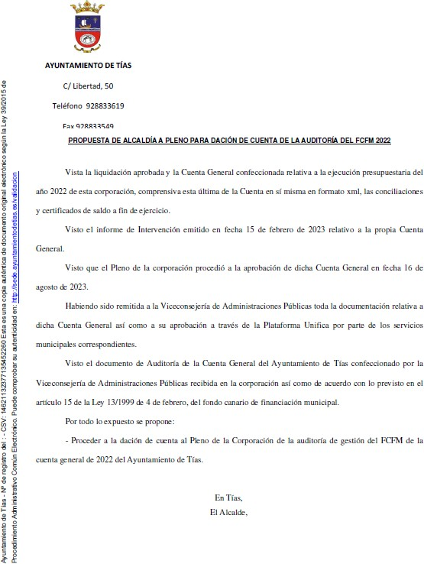

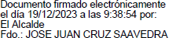

Se ha dado cuenta al Pleno de la Corporación de la auditoría de gestión del FCFM de la cuenta general de 2022 del Ayuntamiento de Tías.”

De conformidad con el artículo 206 del Real Decreto 2568/1986, de 28 de noviembre, por el que se aprueba el Reglamento de Organización, Funcionamiento y Régimen Jurídico de las Entidades Locales, se advierte que la presente certificación se expide antes de que sea aprobada el acta que la contiene y a reserva de los términos que resulten de la aprobación del acta correspondiente.
Y para que conste y a los efectos que procedan, se expide la presente certificación por orden y con el visto bueno de la Presidencia.
En Tías (Lanzarote).

Documento firmado electrónicamente el día 21/12/2023 a las 14:30:51 por
Secretario Accidental (Decreto Nº ALC/2023/2253)
Fdo.: SANTIAGO JOSE CALERO CABRERA
Documento firmado electrónicamente el día 21/12/2023 a las 14:34:06 por: El Alcalde
Fdo.: JOSE JUAN CRUZ SAAVEDRA

